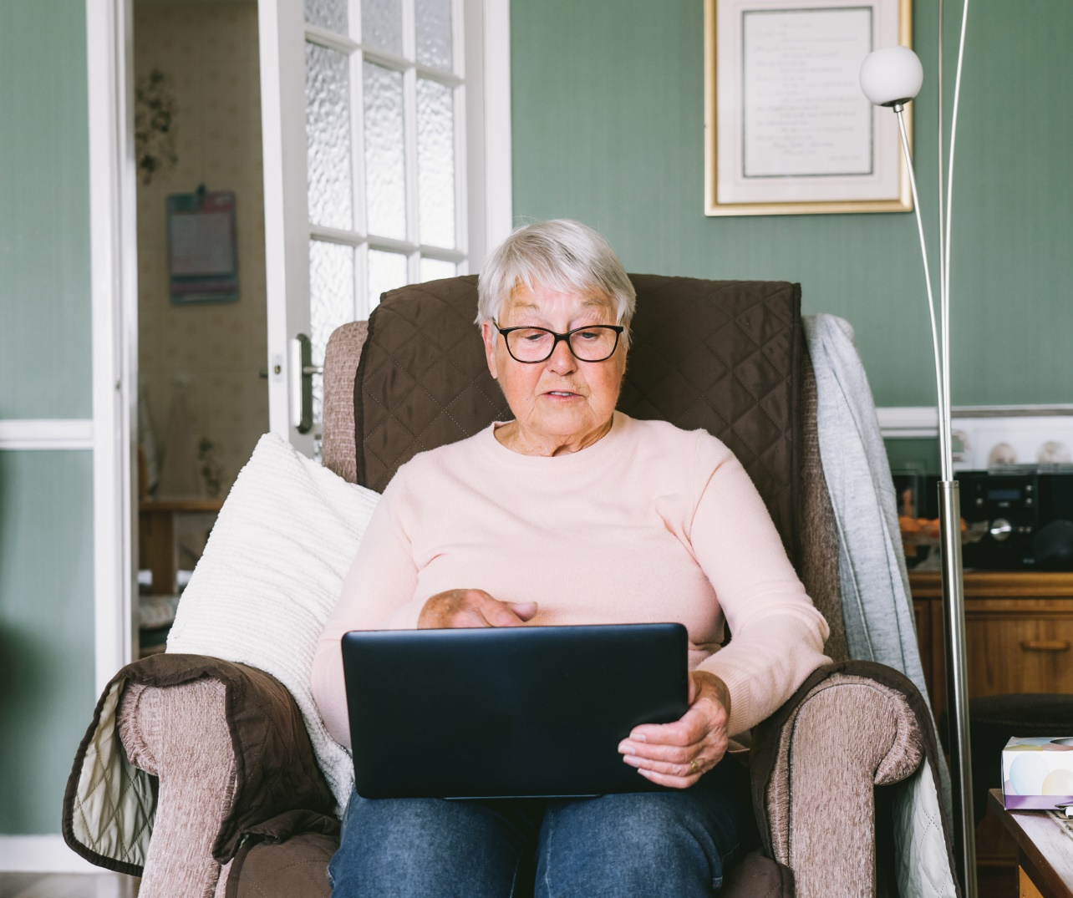
Se mere på
Borgere og pårørende | Fælleskommunalt Sundhedssekretariat (faelleskommunalsundhed.dk)
eller kontakt din læge
[Indsæt kommune logo]

TeleKOL i Syd
Et tilbud, der kan hjælpe
dig til en bedre hverdag

Information til dig, der lever med KOL

TeleKOL er et nyt tilbud til dig med svær KOL og skal ses som et supplement til dit nuværende behandlingsforløb. TeleKOL er et eksempel på telemedicin. Telemedicin er sundhedsvæsenets digitale tilbud til dig, der gerne vil have mere overskud og tryghed i hverdagen.

Hvorfor er det et godt tilbud for dig?
Med TeleKOL er du aktivt med til at håndtere og opfange pludselig forværring af din sygdom. Du og sygeplejersken, der er knyttet til TeleKOL, har sammen overblik over udviklingen af din sygdom gennem løbende målinger. Det kan gøre, at du bedre kan forstå din sygdom og give dig og dine pårørende en større livskvalitet og ro i hverdagen.

Opstartsfase med TeleKOL
- En sygeplejerske oplærer dig i brug af tablet og måleudstyr
- De første 14 dage skal du lave målinger
(vægt, iltmætning, puls) dagligt
- Efterfølgende vil du skulle lave målinger et par gange om ugen efter aftale med sygeplejersken
- Du vil også skulle svare på spørgsmål om dine symptomer
Hvordan kan du få tilbuddet?
- Din egen læge kan henvise dig til tilbuddet
- Hvis du går til kontrol på sygehuset, kan sygehuset henvise dig til tilbuddet
- Spørg også gerne selv ind til tilbuddet hos din læge eller på sygehuset
- Du skal have Mit ID for at kunne deltage i tilbuddet
Hvad indebærer tilbuddet?
Hvis du tilbydes og takker ja til TeleKOL, vil du modtage en
tablet og måleudstyr, der kan måle din vægt, din iltmætning i blodet og din puls. Du vil blive grundigt oplært i at bruge
udstyret.

Du skal løbende lave målinger og sende dem ind til en
sygeplejerske, som i samarbejde med dig følger udviklingen i dine målinger og dit sygdomsforløb. I vil have kontakt via telefon, beskeder og/eller videomøder. Sygeplejersken vil også give dig råd og vejledning i forhold til din sygdom.

Din tilknytning til dit nuværende behandlingsforløb hos praktiserende læge eller på ambulatoriet vil ikke blive påvirket at din deltagelse i TeleKOL.

